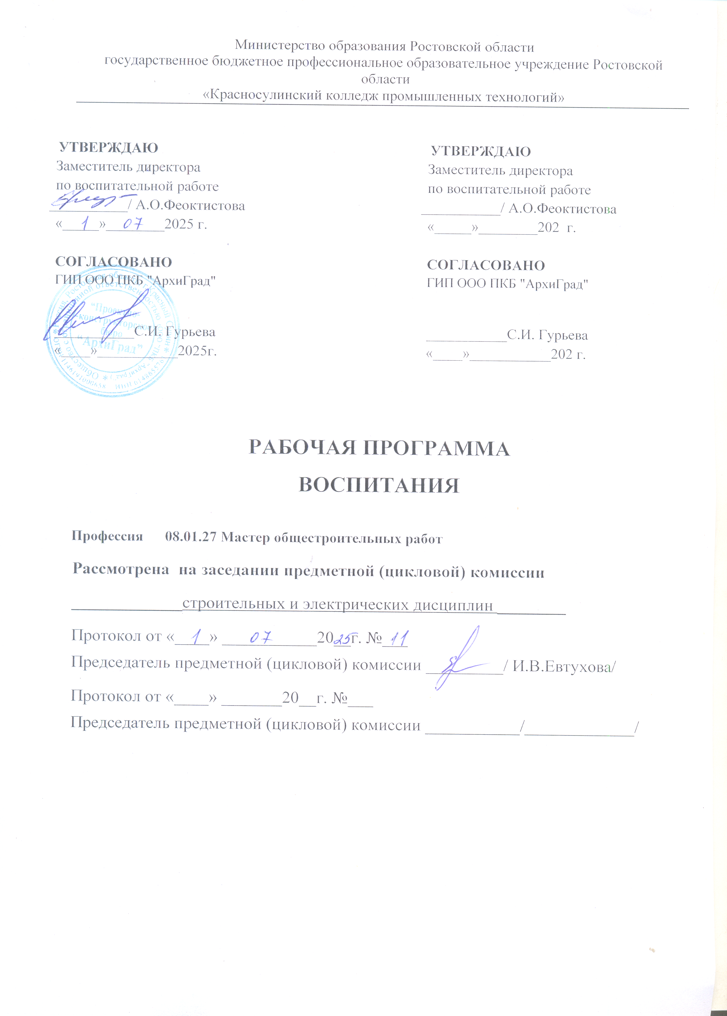
Приложение 2
Рабочая программа воспитания
по профессии 08.01.27 Мастер общестроительных работ
РАЗДЕЛ 1. ЦЕЛЕВОЙ

1.3. Целевые ориентиры воспитания

Вариативные целевые ориентиры воспитания

Вариативные целевые ориентиры воспитания обучающихся, отражающие специфику профессии
Соблюдающий в своей профессиональной деятельности этические принципы: честности, независимости, профессионального скептицизма, противодействия коррупции и экстремизму, обладающий системным мышлением и умением принимать решение в условиях риска и неопределенности
Готовый соответствовать ожиданиям работодателей: проектно-мыслящий, эффективно взаимодействующий с членами команды и сотрудничающий с другими людьми, осознанно выполняющий профессиональные требования, ответственный, пунктуальный, дисциплинированный, трудолюбивый, критически мыслящий, нацеленный на достижение поставленных целей; демонстрирующий профессиональную жизнестойкость
Открытый к текущим и перспективным изменениям в мире труда и профессий
Принимающий (понимающий) цели и задачи экономического развития донского края, готовый работать на их достижение, стремящийся к повышению конкурентоспособности Ростовской области
Владеющий комплексом знаний, умений и навыков, качеств личности, обеспечивающих возможность профессионального роста
Способный ставить перед собой цели для решения возникающих профессиональных задач, подбирать способы решения и средства развития, в том числе с использованием информационных технологий
Способный искать и находить необходимую информацию используя разнообразные технологии ее поиска, для решения возникающих в процессе логистической деятельности проблем
Содействующий поддержанию престижа своей профессии, отрасли и образовательной организации
Признающий ценность непрерывного образования, ориентирующийся на меняющемся рынке труда; управляющий собственным профессиональным развитием; рефлексивно оценивающий собственный жизненный опыт, критерии личной успешности
Готовый к профессиональной конкуренции и конструктивной реакции на критику

РАЗДЕЛ 2. СОДЕРЖАТЕЛЬНЫЙ

2.1. Воспитательные модули: виды, формы, содержание воспитательной деятельности по профессии 38.01.02 Продавец

Модуль 2.2.1«Образовательная деятельность»
Классный час «Посвящение в профессию» с участием представителей работодателей, студенты группы 1 курса
Подготовка и проведение Недели комиссии строительных и электрических дисциплин
Участие в конкурсах и олимпиадах по общеобразовательным дисциплинам

Модуль 2.2.2 «Кураторство»
Подготовка обучающихся к участию во Всероссийских, областных, городских и общеколледжных конкурсах, проектах, фестивалях
Подготовка и проведение общеколледжных мероприятий
Модуль 2.2.3 «Наставничество»
Подготовка обучающихся к участию во Всероссийских, Областных и городских конкурсах, проектах, фестивалях
Обеспечение участия студентов в реализации наставнической деятельности в колледже
Модуль 2.2.4 «Основные воспитательные мероприятия по профессии»
Бинарный урок « Я б в строители пошел», студенты группы 1 курса
Модуль 2.2.5 «Организация предметно-пространственной среды»
Оформление стендов, планшетов, макетов содержащих информацию по профессии и другой информации позитивного профессионального содержания
Выпуск газеты «Новости строительства 2025
Модуль 2.2.6 «Взаимодействие с родителями (законными представителями)»
Подготовка и отправка родителям благодарственных писем и писем об успеваемости
Проведение для родителей индивидуальных консультаций по вопросам успеваемости, прохождения учебной и производственной практик и трудоустройства обучающихся
Работа с родителями по вопросам заключения договоров о целевом обучении с предприятиями
Модуль 2.2.7 «Самоуправление»
Подготовка и проведение деловой игры: «Как вести себя на собеседовании?»
Формирование рейтинга успеваемости группы
Модуль 2.2.8 «Профилактика и безопасность»
Организация работы по изучению инструкций по ОТ и ТБ, действующих на предприятиях
Подготовка и проведения цикла мероприятий по теме: «Финансовое мошенничество»
Модуль 2.2.9 «Социальное партнёрство и участие работодателей»
Проведение экскурсии на предприятия партнеры, с целью ознакомления со структурой и материально-технической базой предприятий
Организация участия обучающихся в Ярмарках вакансий
Проведение встречи с представителями предприятий Красносулинского района
Проведение экскурсии на предприятия партнеры, с целью ознакомления со структурой и материально-технической базой предприятий
Модуль 2.2.10 «Профессиональное развитие, адаптация и трудоустройство»
Подготовка обучающихся к выставкам технического творчества
Подготовка обучающихся к участию в конкурсах по общеобразовательным дисциплинам
Дополнительный Модуль 2.2.11 «Внеаудиторная деятельность»
Организация работы кружка «Каменщик»
Изготовление в рамках работы кружка «Каменщик» наглядных пособий по профессии
Дополнительный Модуль 2.2.12 «Гражданско-правовое и патриотическое воспитание»
Участие в конкурсах патриотической направленности на внутриколледжном и городском уровне
Участие в волонтерских акциях
Круглый стол «Все о выборах»
Дополнительный Модуль 2.2.13 «Студенческие медиа»
Вовлечение обучающихся в подготовку и выпуск информационных материалов на темы: «Новости экономики», «Новости предпринимательства г. Красный Сулин», «Бизнес в России в 2025»
Освещение в студенческих чатах мероприятий, проводимых по профессии

Календарный план воспитательной работы
по профессии 08.01.27 Мастер строительных работ
КАЛЕНДАРНЫЙ ПЛАН ВОСПИТАТЕЛЬНОЙ РАБОТЫ ПО ПРОФЕССИИ 08.01.27 Мастер строительных работ на 2025 — 2026 учебный год
№ | Модуль | Курсы, группы | Сроки | Ответственные
 | 1. Образовательная деятельность
1 | Классный час «Посвящение в профессию» с участием представителей работодателей, студенты группы 1 курса | 1 курс, | 01.09.2024 – 11.10.2024 | Председатель ПЦК строительных и электрических дисциплин  Преподаватели общепрофессиональных дисциплин
2 | Подготовка и проведение Недели комиссии строительных и электрических дисциплин | 1 курс | октябрь-ноябрь | Председатель ПЦК гуманитарных и социально-экономических дисциплин  Преподаватели МДК
3 | Участие в конкурсах и олимпиадах по общеобразовательным дисциплинам | 1курс | октябрь-ноябрь | Преподаватели общепрофессиональных дисциплин
6 | Подготовка индивидуальных проектов в области будущей профессиональной деятельности | 1 курс | май-июнь | Преподаватель дисциплины «Технология»
 | 2. Кураторство
1 | Подготовка обучающихся к участию во Всероссийских, областных, городских и общеколледжных конкурсах, проектах, фестивалях | 1 курс | в течение учебного года | Председатель ПЦК строительных и электрических дисциплин  Преподаватели общепрофессиональных дисциплин и МДК, мастер п/о,  классные руководители
2 | Подготовка и проведение общеколледжных мероприятий | 1 курс | в течение учебного года | Классные руководители
 | 3. Наставничество
1 | Подготовка обучающихся к участию во Всероссийских, Областных и городских конкурсах, проектах, фестивалях | 1 курс | октябрь-февраль | Председатель ПЦК строительных и электрических дисциплин  Преподаватели общепрофессиональных дисциплин и МДК, мастер п/о
2 | Обеспечение участия студентов в реализации наставнической деятельности в колледже | 1 курс | в течение учебного года | Классные руководители
 | 4. Основные воспитательные мероприятия по специальности
1 | Проведение Недели профессии: выпуск печатной газеты «Новости строительства  »; проведение конкурса, викторины | 1 курс | декабрь | Председатель ПЦК строительных и электрических дисциплин  Преподаватели общепрофессиональных дисциплин и МДК, мастер п/о
2 | Открытое мероприятие «Посвящение в профессию «Мастер общестроительных работ» | 1 курс | декабрь | Председатель ПЦК строительных и электрических дисциплин
 | 5. Организация предметно-пространственной среды
1 | Оформление в кабинетах стендов и уголков профессиональной направленности | 1 курс | в течение учебного года | Преподаватели общепрофессиональных дисциплин и МДК, мастер п/о
2 | Оформление аудитории №2 | 1 курс | февраль | Председатель ПЦК строительных и электрических дисциплин  Преподаватели общепрофессиональных дисциплин и МДК, мастер п/о
3 | Оформление витрин образцами продовольственных и непродовольственных товаров | 1 курс | в течение учебного года | Председатель ПЦК строительных и электрических дисциплин  Преподаватели общепрофессиональных дисциплин и МДК, мастер п/о
 | 6. Взаимодействие с родителями (законными представителями)
1 | Подготовка и отправка родителям благодарственных писем и писем об успеваемости | 1 курс | январь  июнь | Классные руководители
2 | Проведение для родителей индивидуальных консультаций по вопросам успеваемости, прохождения учебной и производственной практик и трудоустройства обучающихся | 1 курс | в течение учебного года | Классные руководители  Председатель ПЦК строительных и электрических дисциплин  Преподаватели общепрофессиональных дисциплин и МДК
3 | Работа с родителями по вопросам заключения договоров о целевом обучении с предприятиями | 1 курс | в течение учебного года | Классные руководители  Председатель ПЦК строительных и электрических дисциплин
 | 7 Самоуправление
1 | Формирование рейтинга успеваемости группы | 1 курс | в течение учебного года | Классные руководители
2 | Подготовка и проведение деловой игры: «Как вести себя на собеседовании?» | 1 курс | май | Классные руководители
 | 8. Профилактика и безопасность
1 | Организация работы по изучению инструкций по ОТ и ТБ, действующих на предприятиях | 1 курс | В течение года | Председатель ПЦК строительных и электрических дисциплин  Преподаватели общепрофессиональных дисциплин и МДК
2 | Подготовка и проведения цикла мероприятий по теме: «Финансовое мошенничество» | 1 курс | декабрь | Председатель ПЦК гуманитарных и социально-экономических дисциплин  Преподаватели общепрофессиональных дисциплин и МДК, мастер п/о
6 | Прохождение обучения по материалам Сбербанка «Не дайте себя обмануть» | 1 курс | в течение учебного года | Преподаватели общепрофессиональных дисциплин и МДК
 | 9. Социальное партнёрство и участие работодателей
1 | Организация участия обучающихся в Ярмарках вакансий | 1 курс | в течение учебного года | Председатель ПЦК строительных и электрических дисциплин
2 | Организация мастер-классов и круглых столов с участием социальных партнёров в области строительства | 1 курс | в течение учебного года | Председатель ПЦК строительных и электрических дисциплин
 | 10. Профессиональное развитие, адаптация и трудоустройство
2 | Проведение круглого стола «Встреча с представителями работодателей, бывшими выпускниками». Организация встреч с работниками Центра занятости населения в рамках предметной недели | 1 курс | март | Председатель ПЦК строительных и электрических дисциплин Преподаватели общепрофессиональных дисциплин и МДК, мастер п/о
3 | Проведение студенческой научно-практической конференции по теме: «Актуальные вопросы строительства» | 1, 2 курс | март | Председатель ПЦК строительных и электрических дисциплин Преподаватели общепрофессиональных дисциплин и МДК, мастер п/о
4 | Проведение круглого стола с представителями малого и среднего бизнеса, индивидуальными предпринимателями города / района по вопросам организации собственного бизнеса, по правовым аспектам предпринимательства | 1курс | май | Председатель ПЦК строительных и электрических дисциплин Преподаватели общепрофессиональных дисциплин и МДК
5 | Проведение студенческой научно-практической конференций по теме: «Новые технологии в строительстве» | 1 курс | май | Председатель ПЦК строительных и электрических дисциплин Преподаватели общепрофессиональных дисциплин и МДК
6 | Индивидуальное консультирование обучающихся по вопросам трудоустройства, планирование карьеры | 1 курс | в течение учебного года | Преподаватели общепрофессиональных дисциплин и МДК, мастер п/о
7 | Обеспечение участия студентов в конкурсах профессионального мастерства разного уровня, работе над профессиональными проектами | 1 курс | в течение учебного года | Председатель ПЦК строительных и электрических дисциплин Преподаватели общепрофессиональных дисциплин и МДК, мастер п/о
8 | Проведение цикла онлайн-уроков по финансовой грамотности и прохождение тестирования | 1 курс | в течение учебного года | Преподаватели общепрофессиональных дисциплин и МДК
 | 11. Внеаудиторная деятельность
1 | Организация работы кружка «Каменщик» | 1курс | в течение учебного года | Преподаватели общепрофессиональных дисциплин и МДК, мастер п/о
2 | Изготовление в рамках работы кружка «Каменщик» наглядных пособий по профессии | 1 курс | в течение учебного года | Преподаватели общепрофессиональных дисциплин и МДК, мастер п/о
 | 12. Гражданско-правовое и патриотическое воспитание
2 | Участие в конкурсах патриотической направленности на внутриколледжном и городском уровне | 1 курс | в течение учебного года | Классные руководители
3 | Участие в волонтерских акциях | 1 курс | в течение учебного года | Классные руководители
 | 13. Студенческие медиа
1 | Участие в подготовке и выпуске информационных материалов на темы: «Новости строительства», «Новости строительства г. Красный Сулин» | 1курс | в течение учебного года | Председатель ПЦК строительных и электрических дисциплин Преподаватели общепрофессиональных дисциплин и МДК, мастер п/о
2 | Освещение в студенческих чатах мероприятий, проводимых по профессии | 1 курс | в течение учебного года | Председатель ПЦК строительных и электрических дисциплин Преподаватели общепрофессиональных дисциплин и МДК, мастер п/о

